Муниципальное бюджетное общеобразовательное учреждение
МБОУ «СОШ № 32»

СОГЛАСОВАНО  Педагогическим советом  МБОУ СОШ № 32  (протокол от «___»________ 2020 г. № __ | УТВЕРЖДАЮ  Директор МБОУ СО Ш № 32  Магомедова Д.Р.  «___» ______________ 2020 г.

Отчет о результатах самообследования
Муниципального бюджетного общеобразовательного учреждения
«СОШ № 32» за 2019год

Аналитическая часть
- Общие сведения об образовательной организации

Наименование образовательной организации | Муниципальное бюджетное общеобразовательное учреждение «СОШ № 32» (МБОУ СОШ № 32)
Руководитель | Магомедова Дженнет Расуловна
Адрес организации | г. Махачкала, кв-л Южанка, пр-д Производственный 9-й, 11
Телефон, факс | 89896787051
Адрес электронной почты | Ege200632@yandex.ru
Учредитель | МКОУ «Управление образования» г.Махачкала
Дата создания | 1999 год
Лицензия | 7365 от 29.01.2014
Свидетельство о государственной  аккредитации | 5779 от 08.05.2014 по 08.05.2026

МБОУ СОШ № 32 (далее – Школа) расположена в рабочем районе города Махачкала Большинство семей обучающихся проживают в домах типовой застройки: 81 процент − рядом со Школой, 19 процентов − в близлежащих поселках.
Основным видом деятельности Школы является реализация общеобразовательных программ начального общего, основного общего и среднего общего образования. Также Школа реализует образовательные программы дополнительного образования детей.

II. Оценка системы управления организацией
Управление осуществляется на принципах единоначалия и самоуправления.
Органы управления, действующие в Школе

Наименование органа | Функции
Директор | Контролирует работу и обеспечивает эффективное взаимодействие структурных подразделений организации, утверждает штатное расписание, отчетные документы организации, осуществляет  общее руководство Школой
Управляющий совет | Рассматривает вопросы:  - развития образовательной организации;  - финансово-хозяйственной деятельности;  - материально-технического обеспечения
Педагогический совет | Осуществляет текущее руководство образовательной деятельностью Школы, в том числе рассматривает вопросы:  - развития образовательных услуг;  - регламентации образовательных отношений;  - разработки образовательных программ;  - выбора учебников, учебных пособий, средств обучения и воспитания;  - материально-технического обеспечения образовательного процесса;  - аттестации, повышения квалификации педагогических работников;  - координации деятельности методических объединений
Общее собрание работников | Реализует право работников участвовать в управлении образовательной организацией, в том числе:  - участвовать в разработке и принятии коллективного договора, Правил трудового распорядка, изменений и дополнений к ним;  - принимать локальные акты, которые регламентируют деятельность образовательной организации и связаны с правами и обязанностями работников;  - разрешать конфликтные ситуации между работниками и администрацией образовательной организации;  - вносить предложения по корректировке плана мероприятий организации, совершенствованию ее работы и развитию материальной базы

Для осуществления учебно-методической работы в Школе созданы предметные методические объединения:
- общих гуманитарных и социально-экономических дисциплин (МО учителей русского языка и литературы, МО учителей истории и обществознания, МО учителей иностранных языков, МО учителей родных языков);
- естественно-научных и математических дисциплин (МО учителей биологии, химии, географии, МО учителей математики, физики и информатики);
- объединение педагогов начального образования;
- объединение педагогов технологии, ИЗО, музыки и физического воспитания.
В целях учета мнения обучающихся и родителей (законных представителей) несовершеннолетних обучающихся в Школе действуют Совет обучающихся и Совет родителей.
По итогам 2019 года система управления Школой оценивается как эффективная, позволяющая учесть мнение работников и всех участников образовательных отношений. В следующем году изменение системы управления не планируется.

III. Оценка образовательной деятельности
Образовательная деятельность в Школе организуется в соответствии с Федеральным законом от 29.12.2012 № 273-ФЗ «Об образовании в Российской Федерации», ФГОС начального общего, основного общего и среднего общего образования, СанПиН 2.4.2.2821-10 «Санитарно-эпидемиологические требования к условиям и организации обучения в общеобразовательных учреждениях», основными образовательными программами по уровням, включая учебные планы, годовые календарные графики, расписанием занятий.
Учебный план 1–4 классов ориентирован на 4-летний нормативный срок освоения основной образовательной программы начального общего образования (реализация ФГОС НОО), 5–9 классов – на 5-летний нормативный срок освоения основной образовательной программы основного общего образования (реализация ФГОС ООО), 10–11 классов – на 2-летний нормативный срок освоения образовательной программы среднего общего образования (ФГОС СОО).

Воспитательная работа
В 2019 году Школа провела работу по следующим приоритетным направлениям: духовно-нравственного воспитания, патриотического воспитания, экологического воспитания, по профилактике употребления психоактивных веществ (ПАВ), профилактике детского дорожно-транспортного травматизма, безнадзорности и правонарушений, по противодействию экстремизму и терроризму, формированию здорового образа жизни и законопослушного поведения обучающихся. Мероприятия проводились с участием обучающихся и их родителей. В целях реализации вышеперечисленных направлений проводились встречи, классные часы, уроки мужества, единые уроки, посвященные Дню единства народов Дагестана, Дню народного Единства, Дням матери и пожилого человека, Дню защитника Отечества, Международному женскому Дню 8 марта, знаменательным датам и юбилеям: освобождению Сталинграда («Сталинградская битва»), снятию блокады Ленинграда («Блокадный хлеб»), битве на Курской дуге, 75-летию Победы советского народа в Великой Отечественной войне,
Были организованы: неделя правового просвещения среди учащихся 1-11 классов, регулярные встречи с инспектором по делам несовершеннолетних, беседы с соцпедагогом и психологом школы акция «Скажи, где торгуют смертью», акции, посвященные Дню солидарности в борьбе со СПИДом, встречи обучающихся старших классов с представителями ДУМД, конкурсы стенгазет, плакатов и детских рисунков «Мы за здоровый образ жизни», победители школьного тура выступили на городском этапе и заняли 3 место. Приняли активное участие в конкурсе агитбригад «Верны ЮИДовской стране», где школьная команда учащихся 4-х классов заняла 1 место в городском туре и 2 место в Республиканском туре, также приняли активное участие в городском конкурсе «Безопасное колесо» и заняли 3 место, участие в конкурсе социальных плакатов; участие в конкурсе антинаркотической социальной рекламы; проведение классных часов и бесед на антинаркотические темы с использованием ИКТ-технологий; книжная выставка в школьной библиотеке; лекции с участием сотрудников МВД.
Дополнительное образование
Дополнительное образование ведется по программам следующей направленности:
- естественно-научное; культурологическое; технологическое; художественноэстетическое;
- физкультурно-спортивное. Выбор профилей осуществлен на основании опроса обучающихся и родителей, который провели в ноябре 2019 года. По итогам опроса 718 обучающихся и 337 родителей выявили, что естественно-научное направление выбрало 47 процентов, культурологическое – 45 процентов, технологическое – 21 процентов, художественное – 25 процентов, физкультурно-спортивное – 28 процентов.

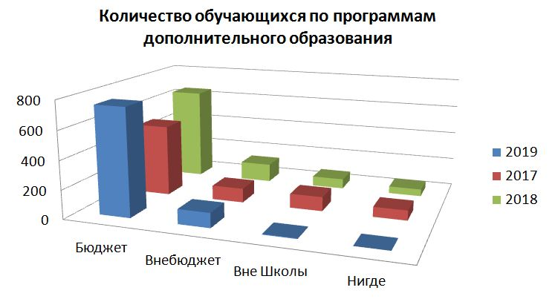

IV. Содержание и качество подготовки
Статистика показателей за 2016–2019 годы

№ п/п | Параметры статистики | 2016–2017  учебный год | 2017–2018  учебный год | 2018–2019  учебный год | На конец 2019 года
1 | Количество детей, обучавшихся на  конец учебного года, в том числе:
 | – начальная школа | 401 | 400 | 305 | 274
 | – основная школа | 483 | 471 | 418 | 411
 | – средняя школа | 44 | 48 | 45 | 31
2 | Количество учеников, оставленных  на повторное обучение:
 | – начальная школа | 1 | - | - | -
 | – основная школа | - | - | 1 | -
 | – средняя школа | 2 | 4 | - | -
3 | Не получили аттестата:
 | – об основном общем образовании | - | - | - | -
 | – среднем общем образовании | 2 | 4 | 1 | -
4 | Окончили школу с аттестатом  особого образца:
 | – в основной школе | 3 | 5 | 2 | -
 | – средней школе | 4 | - | - | -

Приведенная статистика показывает, что положительная динамика успешного освоения основных образовательных программ сохраняется, при этом стабильно растет количество обучающихся Школы.

Профильного и углубленного обучения в Школе нет. Планируется ввести с 2020-2021 года.

Обучающихся с ОВЗ и инвалидностью в 2019 году в Школе не было.

В 2019 году Школа продолжает успешно реализовывать рабочие программы «Второй иностранный язык: французский», «Родные языки: аварский, даргинский, кумыкский, лезгинский, табасаранский», «Родная литература: аварский, даргинский, кумыкский, лезгинский, табасаранский », которые внесли в основные образовательные программы основного общего и среднего общего образования в 2016 году.

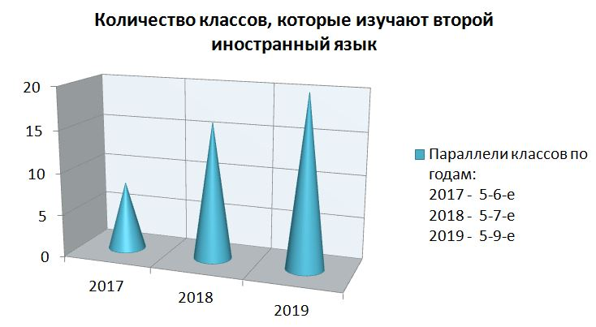

Краткий анализ динамики результатов успеваемости и качества знаний

Результаты освоения учащимися программ начального общего образования по показателю «успеваемость» в 2019 году

Классы | Всего  обуч-ся | Из них успевают |  | Окончили год |  | Окончили  год |  | Не успевают |  |  |  | Переведены  условно
 |  |  |  | Всего |  |  |  | Из них н/а
 |  | Кол-во | % | С отмет-ками «4» и«5» | % | С отмет-ками  «5» | % | Кол-во | % | Кол- во | % | Кол-во | %
1 | 57 | 57 | - | безотметочное обучение |  |  |  | 0 | 0 | 0 | 0 | 0 | 0
2 | 72 | 72 | 100 | 24 | 33,3 | 9 | 12,5 | 0 | 0 | 1 | 0 | 0 | 0
3 | 83 | 83 | 100 | 23 | 27,7 | 11 | 13,2 | 0 | 0 | 0 | 0 | 0 | 0
4 | 93 | 93 | 100 | 26 | 27,9 | 12 | 12,9 | 0 | 0 | 0 | 0 | 0 | 0
Итого | 305 | 305 | 100 | 73 | 29,4 | 32 | 12,9 | 0 | 0 | 0 | 0 | 0 | 0

Если сравнить результаты освоения обучающимися программ начального общего образования по показателю «успеваемость» в 2019 году с результатами освоения учащимися программ начального общего образования по показателю «успеваемость» в 2018 году, то можно отметить, что процент учащихся, окончивших на «4» и «5», вырос на 2,4 процента (в 2018 был 27 %), процент учащихся, окончивших на «5», вырос на 1,4 процента (в 2018 – 11,5 %).

Результаты освоения учащимися программ основного общего образования по показателю «успеваемость» в 2019 году

Клас-сы | Всего  обуч-ся | Из них успевают |  | Окончили год |  | Окончили год |  | Не успевают |  |  |  | Переведены  условно
 |  |  |  | Всего |  |  |  | Из них н/а
 |  | Кол  во | % | С  отметками  «4» и «5» | % | С  отметками  «5» | % | Кол-  во | % | Кол-  во | % | Кол-во | %
5 | 78 | 78 | 100 | 37 | 47 | 11 | 14
6 | 78 | 77 | 99 | 26 | 33 | 7 | 9 |  |  | 1 | 1,3 | 1 | 1,3
7 | 86 | 86 | 100 | 25 | 29 | 3 | 3,5
8 | 91 | 90 | 99 | 21 | 23,5 | 1 | 1,1 |  |  | 1 | 1,1
9 | 85 | 82 | 96 | 13 | 15,2 | 2 | 2,3 |  |  | 3 | 3,5 | 3 | 3,5
Итого | 418 | 413 | 98,8 | 122 | 29,5 | 24 | 5,7 |  |  | 5 | 1,2 | 4 | 0,95

Если сравнить результаты освоения обучающимися программ основного общего образования по показателю «успеваемость» в 2019 году с результатами освоения учащимися программ основного общего образования по показателю «успеваемость» в 2018 году, то можно отметить, что процент учащихся, окончивших на «4» и «5», снизился на 5,5 процента (в 2018 был 35 %), процент учащихся, окончивших на «5», вырос на 1,3 процента (в 2018 был 4,4 %).

Результаты освоения программ среднего общего образования обучающимися 10, 11 классов по показателю «успеваемость» в 2019 году

Классы | Всего  обуч-ся | Из них  успевают |  | Окончили  полугодие |  | Окончили год |  | Не успевают |  |  |  | Переве-дены  условно |  | Сменили  форму  обучения
 |  |  |  | Всего |  |  |  | Из них н/а
 |  | Кол-во | % | С отмет-кам «4» и «5» | % | С отмет-ками «5» | % | Кол-во | % | Кол-во | % | Кол-  во | % | % | Кол-  во
10 | 28 | 23 | 82 | 6 | 21 | 3 | 11 | - | - | 5 | 18 | 5 | 18 | 18 | 5
11 | 17 | 17 | 100 | 7 | 41 | 3 | 16 | - | - | - | - | - | - | - | -
Итого | 45 | 40 | 91 | 13 | 31 | 6 | 13,5 | - | - | 5 | 11 | 5 | 11 | 11 | 5

Результаты освоения учащимися программ среднего общего образования по показателю «успеваемость» в 2019 учебном году выросли на 4 процента (в 2018 количество обучающихся, которые закончили полугодие на «4» и «5», было 27 %), процент учащихся, окончивших на «5»,
стабилен (в 2018 было 13,2 %).
В 2019 году учащиеся 11-х классов успешно прошли итоговое сочинение по русскому языку. По итогам испытания все получили «зачет» и были допущены до государственной итоговой аттестации.
Результаты сдачи ЕГЭ 2019 года

Предмет | Сдавали всего  человек | Сколько обучающихся  получили 100 баллов | Сколько обучающихся  получили 90–98 баллов | Средний балл
Русский язык | 17 | - | - | 67
Математика б/п | 17; 11/6 | - | - | 12/59
Физика | 2 | - | - | 45
Химия | 3 | - | - | 19
Информатика | 1 | - | - | 46
Биология | 3 | - | - | 39
История | 4 | - | - | 41
Англ. язык | 1 | - | - | 50
Обществознание | 11 | - | - | 47
Итого: | 17 | - | - | 42,5

В 2019 году результаты ЕГЭ улучшились по сравнению с 2018 годом. 8 обучающихся получили по результатам 100 баллов, увеличилось количество обучающихся, которые набрали 90–98 баллов (в 2018 году было 7 обучающихся), повысился средний тестовый бал (с 68 до 78).

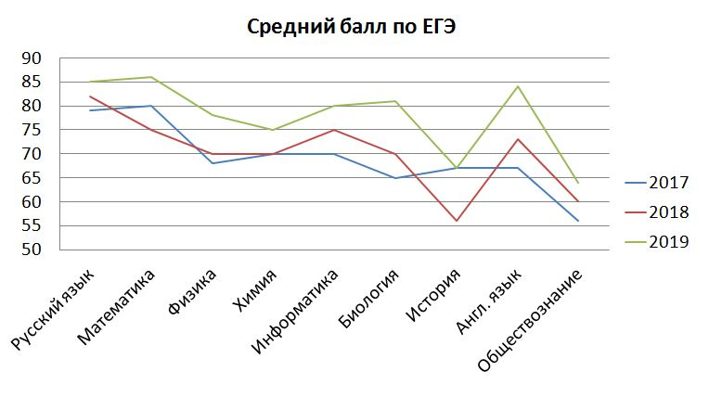
Результаты сдачи ОГЭ 2019 года
Предмет | Сдавали всего  человек | Сколько обучающихся  получили 100 баллов | Сколько обучающихся  получили «5» | Сколько обучающихся  получили «4» | Сколько обучающихся  получили «3»
Математика | 85 | - | 18 | 54 | 13
Русский язык | 85 | - | 4 | 30 | 51
Физика | 4 | - | - | 2 | 2
История | 12 | - | - | 9 | 3
Химия | 9 | - | 1 | 4 | 4
География | 12 | - | - | 5 | 7
Обществознание | 67 | - | 1 | 22 | 44
Информатика | 23 | - | - | 15 | 8
Биология | 43 | - | 2 | 37 | 4

В 2019 году обучающиеся показали стабильно хорошие результаты ОГЭ. Увеличилось количество обучающихся, которые получили «4» и «5», с 60 до 70 процентов, по сравнению с 2018 годом.
В 2019 году учащиеся 9-х классов впервые сдавали итоговое собеседование по русскому языку в качестве допуска к государственной итоговой аттестации. Результату успешны, все получили «зачет» за итоговое собеседование.

V. Востребованность выпускников
Год  выпу-ска | Основная школа |  |  |  | Средняя школа
 | Всего | Перешлив 10-й класс  Школы | Перешли в 10-й класс другой ОО | Поступили в профес- сиональную ОО | Всего | Поступили в ВУЗ | Поступили в профес-сиональню ОО | Устроились  на работу | Пошли на  срочную службу по  призыву
2017 | 89 | 32 | 5 | 52 | 14 | 10 | 2 | 2 | -
2018 | 97 | 23 | 6 | 68 | 25 | 9 | 7 | 9 | -
2019 | 85 | 15 | 8 | 62 | 17 | 12 | 5 | 0 | -

В 2019 году увеличилось число выпускников 9-го класса, которые продолжили обучение в других общеобразовательных организациях региона. Это связано с тем, что в Школе не введено профильное обучение, которое становится востребованным среди обучающихся. Количество
выпускников, поступающих в ВУЗ, стабильно растет по сравнению с общим количеством выпускников 11-го класса.

VI. Оценка функционирования внутренней системы оценки качества образования

В Школе утверждено положение о внутренней системе оценки качества образования от 31.05.2018. По итогам оценки качества образования в 2019 году выявлено, что уровень метапредметных результатов соответствуют среднему уровню, сформированность личностных результатов высокая.
По результатам анкетирования 2019 года выявлено, что количество родителей, которые удовлетворены качеством образования в Школе, – 63 процента, количество обучающихся, удовлетворенных образовательным процессом, – 68 процентов. Высказаны пожелания о введении
профильного обучения с естественно-научными, социально-экономическими и технологическими классами. По итогам проведения заседания Педсовета 13.12.2019 принято решение ввести профильное обучение в Школе (приказ от 15.12.2019 № 167).

VII. Оценка кадрового обеспечения
На период самообследования в Школе работают 68 педагога, из них 9 – внутренних совместителей. Из них 1 человек имеет незаконченное высшее образование и обучается в вузе. В 2019 году аттестацию прошли 2 человека – на первую квалификационную категорию.
В целях повышения качества образовательной деятельности в школе проводится целенаправленная кадровая политика, основная цель которой – обеспечение оптимального баланса процессов обновления и сохранения численного и качественного состава кадров в его развитии, в соответствии потребностями Школы и требованиями действующего законодательства.

Основные принципы кадровой политики направлены:

- на сохранение, укрепление и развитие кадрового потенциала;
- создание квалифицированного коллектива, способного работать в современных условиях;
- повышения уровня квалификации персонала.
Оценивая кадровое обеспечение образовательной организации, являющееся одним из условий, которое определяет качество подготовки обучающихся, необходимо констатировать следующее:
- образовательная деятельность в школе обеспечена квалифицированным профессиональным педагогическим составом;
- в Школе создана устойчивая целевая кадровая система, в которой осуществляется подготовка новых кадров из числа собственных выпускников;
- кадровый потенциал Школы динамично развивается на основе целенаправленной работы по повышению квалификации педагогов.
По итогам 2019 года Школа готова перейти на применение профессиональных стандартов. Из педагогического работника Школы 50 соответствуют квалификационным требованиям профстандарта «Педагог». 1 работник заочно обучается по профессиональной образовательной программе высшего образования (уровень бакалавриат) по направлению подготовки 44.03.01 Педагогическое образование. Срок окончания обучения - 2021 год.

VIII. Оценка учебно-методического и библиотечно-информационного обеспечения

Общая характеристика:
- объем библиотечного фонда – 9 518 единиц;
- книгообеспеченность – 87 процентов;
- обращаемость – 8 570 единиц в год;
- объем учебного фонда –9 140 единиц.

Фонд библиотеки формируется за счет федерального, областного, местного бюджетов.
Состав фонда и его использование:

№ | Вид литературы | Количество  единиц в фонде | Сколько экземпляров  выдавалось за год
1 | Учебная | 9 140 | 7950
2 | Педагогическая | 40 | 20
3 | Художественная | 340 | 320
4 | Справочная | 10 | 6
5 | Языковедение, литературоведение | 4 | 2
6 | Естественно-научная | 5 | 2
7 | Техническая | 3 | -
8 | Общественно-политическая | 6 | -

Фонд библиотеки соответствует требованиям ФГОС, учебники фонда входят в федеральный перечень, утвержденный приказом Минпросвещения России от 28.12.2018 № 345.
В библиотеке имеются электронные образовательные ресурсы – 13 дисков; сетевые образовательные ресурсы – 60. Мультимедийные средства (презентации, электронные энциклопедии, дидактические материалы) – 15.
Средний уровень посещаемости библиотеки – 25-30 человек в день.
На официальном сайте школы есть страница библиотеки с информацией о работе и проводимых мероприятиях библиотеки Школы.
Оснащенность библиотеки учебными пособиями недостаточная. Отсутствует финансирование библиотеки на закупку периодических изданий и обновление фонда художественной литературы.

IX. Оценка материально-технической базы

Материально-техническое обеспечение Школы позволяет реализовывать в полной мере образовательные программы. В Школе оборудованы 33 учебных кабинета, 21 из них оснащен современной мультимедийной техникой, в том числе:
- лаборатория по физике;
- лаборатория по химии;
- лаборатория по биологии;
- два компьютерных класса;
- столярная мастерская;
- кабинет технологии для девочек;
- кабинет ОБЖ (оборудован тренажерами «Максим», «Лазерный тир» и др.).
На втором этаже здания оборудован актовый зал. На первом этаже оборудованы столовая, пищеблок и спортивный зал.
Асфальтированная площадка для игр на территории Школы оборудована полосой препятствий: металлические шесты, две лестницы, четыре дуги для подлезания, лабиринт.

Результаты анализа показателей деятельности организации

Данные приведены по состоянию на 30 декабря 2019 года.

Показатели | Единица измерения | Количество
Образовательная деятельность
Общая численность учащихся | человек | 716
Численность учащихся по образовательной программе начального общего образования | человек | 274
Численность учащихся по образовательной программе основного общего образования | человек | 418
Численность учащихся по образовательной программе среднего общего образования | человек
Численность (удельный вес) учащихся, успевающих на «4» и «5» по результатам промежуточной аттестации, от общей численности обучающихся | человек (процент)
Средний балл ГИА выпускников 9 класса по русскому языку | балл
Средний балл ГИА выпускников 9 класса по математике | балл
Средний балл ЕГЭ выпускников 11 класса по русскому языку | Балл 3,7 | 17
Средний балл ЕГЭ выпускников 11 класса по математике | Балл 0 % | 0
Численность (удельный вес) выпускников 9 класса, которые получили неудовлетворительные результаты на ГИА по русскому языку, от общей численности выпускников 9 класса | человек (процент) 0 % | 0
Численность (удельный вес) выпускников 9 класса, которые получили неудовлетворительные результаты на ГИА по математике, от общей численности выпускников 9 класса | человек (процент) 0 % | 0
Численность (удельный вес) выпускников 11 класса, которые получили результаты ниже установленного минимального количества баллов ЕГЭ по русскому языку, от общей численности выпускников 11 класса | человек (процент) 0 % | 0
Численность (удельный вес) выпускников 11 класса, которые получили результаты ниже установленного минимального количества баллов ЕГЭ по математике, от общей численности выпускников 11 класса | человек (процент) 0 % | 0
Численность (удельный вес) выпускников 9 класса, которые не получили аттестаты, от общей численности выпускников 9 класса | человек (процент) 0 % | 0
Численность (удельный вес) выпускников 11 класса, которые не получили аттестаты, от общей численности выпускников 11 класса | человек (процент) 0 % | 0
Численность (удельный вес) выпускников 9 класса, которые получили аттестаты с отличием, от общей численности выпускников 9 класса | человек (процент) 0 % | 2
Численность (удельный вес) выпускников 11 класса, которые получили аттестаты с отличием, от общей численности выпускников 11 класса | человек (процент) 0 % | 0
Численность (удельный вес) учащихся, которые принимали участие в олимпиадах, смотрах, конкурсах, от общей численности обучающихся | человек (процент) 61 % | 443
Численность (удельный вес) учащихся – победителей и призеров олимпиад, смотров, конкурсов от общей численности обучающихся, в том числе: | человек (процент)  3 % | 17
− регионального уровня
− федерального уровня
− международного уровня
Численность (удельный вес) учащихся по программам с углубленным изучением отдельных учебных предметов от общей численности обучающихся | человек (процент) 0 % | 0
Численность (удельный вес) учащихся по программам профильного обучения от общей численности обучающихся | человек (процент) 0 % | 0
Численность (удельный вес) учащихся по программам с применением дистанционных образовательных технологий, электронного обучения от общей численности обучающихся | человек (процент) 0 % | 0
Численность (удельный вес) учащихся в рамках сетевой формы реализации образовательных программ от общей численности обучающихся | человек (процент) | 0
Общая численность педработников, в том числе количество педработников: | Человек (процент)  85 %
− с высшим образованием |  | 63
− высшим педагогическим образованием |  | 63
− средним профессиональным образованием
− средним профессиональным педагогическим образованием |  | 0
Численность (удельный вес) педработников с квалификационной категорией от общей численности таких работников, в том числе: | человек (процент) 18 %  8 % | 12
− с высшей
− первой |  | 5
Численность (удельный вес) педработников от общей численности таких работников с педагогическим стажем: | человек (процент)  6 % 12 %
− до 5 лет |  | 4
− больше 30 лет |  | 8
Численность (удельный вес) педработников от общей численности таких работников в возрасте: | человек (процент) 9 % 12 %
− до 30 лет |  | 6
− от 55 лет |  | 8
Численность (удельный вес) педагогических и административно-хозяйственных работников, которые за последние 5 лет прошли повышение квалификации или профессиональную переподготовку, от общей численности таких работников | человек (процент) 1 % | 1
Численность (удельный вес) педагогических и административно-хозяйственных работников, которые прошли повышение квалификации по применению в образовательном процессе ФГОС, от общей численности таких работников | человек (процент) | 70%
Инфраструктура
Количество компьютеров в расчете на одного учащегося | единиц | 12
Количество экземпляров учебной и учебно-методической литературы от общего количества единиц библиотечного фонда в расчете на одного учащегося | единиц | 8
Наличие в школе системы электронного документооборота | да/нет | Да
Наличие в школе читального зала библиотеки, в том числе наличие в ней: | да/нет | Да
− рабочих мест для работы на компьютере или ноутбуке |  | 12
− медиатеки |  | 5
− средств сканирования и распознавания текста |  | 3
− выхода в интернет с библиотечных компьютеров |  | 1
− системы контроля ра спечатки материалов |  | 1
Численность (удельный вес) обучающихся, которые могут пользоваться широкополосным интернетом не менее 2 Мб/с, от общей численности обучающихся | человек (процент) | 25
Общая площадь помещений для образовательного процесса в расчете на одного обучающегося | кв. м | 3

Анализ показателей указывает на то, что Школа имеет достаточную инфраструктуру, которая соответствует требованиям СанПиН 2.4.2.2821-10«Санитарно-эпидемиологические требования к условиям и организации обучения в общеобразовательных учреждениях» и позволяет реализовывать образовательные программы в полном объеме в соответствии с ФГОС общего образования.
Школа укомплектована достаточным количеством педагогических и иных работников, которые имеют высокую квалификацию и регулярно проходят повышение квалификации, что позволяет обеспечивать стабильных качественных результатов образовательных достижений обучающихся.

